
【本周快报】
商品房成交 | 住宅类 |  |  | 非住宅类
（11.4-11.10） | 本周 | 变化量 | 变化幅度（%） | 本周 | 变化量 | 变化幅度（%）
成交套数 | 1094 | 1448↓ | 56.96↓ | 247 | 108↓ | 30.42↓
成交面积 | 138193.4 | 137465.75↓ | 49.87↓ | 16918.08 | 8753.79↓ | 34.10↓

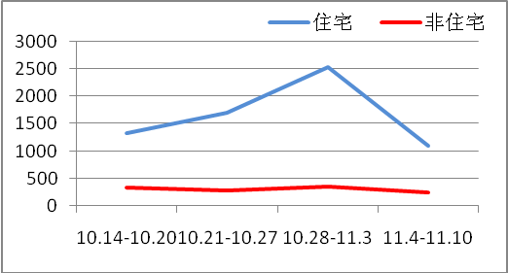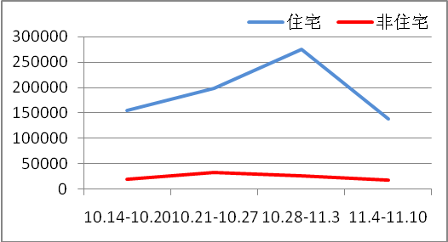
商品房成交套数趋势图 商品房成交面积趋势图
2013.11.4-11.10：住宅日均成交156套，套均成交面积126.3平米。七日成交走势基本保持直线发展，但总体水平处于低位，仅11月8日突破200套。11月首周三盘推新，本周仅中锐姑苏尚城销量破百，表现较为突出，其他楼盘成交平平，在年末楼市收官战打响之前，供销市场均进入蛰伏期。
二手房成交  （11.4-11.10） | 本周 | 变化量 | 变化幅度（%）
成交套数 | 802 | 2↓ | 0.25↓
成交面积 | 87570.61 | 6703.83↑ | 8.29↑
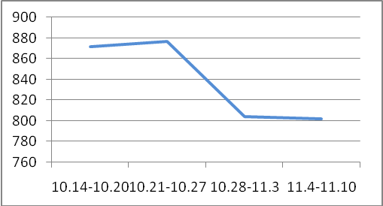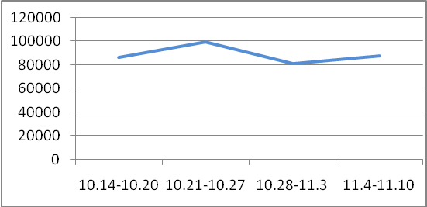
二手房成交套数趋势图 二手房成交面积趋势图
2013.11.4-11.10：苏州二手房成交量较前周有小幅上扬；挂牌量价方面也基本持平，延续了“银十”以来的平稳风格。年底前市场将维持稳定，年后市场走势如何，还得看国家政策的导向。

【新增批售】
新增预售许可 | 住宅 |  | 非住宅 |  | 合计
（11.4-11.10） | 本周 | 变化幅度  （%） | 本周 | 变化幅度  （%） | 本周 | 变化幅度  （%）
建筑面积 | 104457.4 | 54.10↑ | 5060.83 | 93.87↓ | 109518.23 | 27.16↓
套数 | 740 | 69.72↑ | 66 | 94.43↓ | 806 | 50.28↓

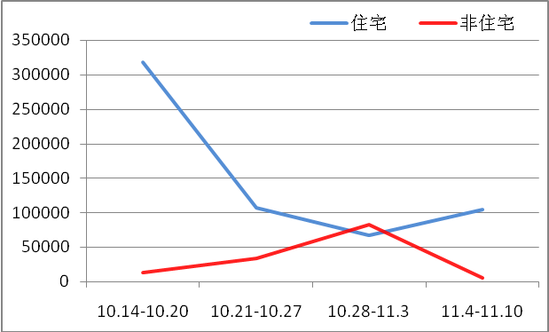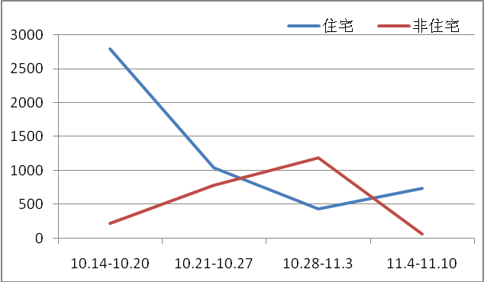
新增预售面积趋势图 新增预售套数趋势图
2013.11.4-11.10：本周从供应市场来看，住宅新增供应量有所回暖，共3个楼盘获得预售许可证，约10.45万方新增供应量入市，环比增加54.13%。苏州开盘市场表现依旧不温不火，仅3盘500多套新房源入市，由于三个楼盘价位较高，总体去化率不甚理想，远不及“金九银十”火爆。从目前楼市供销情况来看，11月淡季行情表现明显，与已经结束的旺季表现落差较大。
售房单位名称 | 商品房名称 | 预售总量 |  | 住宅 |  | 非住宅
售房单位名称 | 商品房名称 | 面积  (平方米) | 套数  (套) | 面积  (平方米) | 套数  （套） | 面积  (平方米) | 套数  （套）
星隆置业（苏州）有限公司 | 白塘景苑3期 | 32353.98 | 292 | 32353.98 | 292 | 0 | 0
仁恒地产（苏州）有限公司 | 双湖湾花园（A5） | 29167.23 | 124 | 29167.23 | 124 | 0 | 0
苏州鼎合置业有限公司 | 东吴绿郡花园 | 45313.13 | 350 | 42936.19 | 324 | 2376.94 | 26
苏州正富源置业有限公司 | 晓市路106号 | 2683.89 | 40 | 0 | 0 | 2683.89 | 40

【本周地产信息】

◎ 上海、深圳二套房首付提至7成；上海对非户籍人士限购从严；北京推出自住型商品住房，涨价楼盘不批预售证……近期，京、深、沪等房价涨幅趋前的一线城市接连出手，楼市调控进一步“升级”。
【点评】不少城市要完成今年房价控制目标难度非常大。临近年末，一线城市调控“升级”虽然有助于楼市短时“降温”，但以“堵”为主的“突击式”调控难以从根本上解决住房及房价问题。未来还有待进一步从“大处着眼”，加快推进住房保障和供应体系建设。

◎ 上周苏州商品房销售排行榜，中锐姑苏尚城（以89套居全市住宅销售排行榜第一；大运城以17套占据商业类项目第一；冠南苑以6套蝉联别墅类项目第一。

◎ 上海8日公布的“沪七条”要求，二套房最低首付从此前的六成提高至七成。深圳近期提出的调控举措也包括这一内容。在限购方面，上海对非户籍居民家庭购房缴纳税收或社保费年限，从此前的“前2年内在本市累计缴纳1年以上”，调整为“前3年内在本市累计缴纳2年以上”。
【点评】这一新政有多大现实效果尚有待观察，主要是上海新政没有从供应量上大幅提高。对于一个供不应求的市场，这种限制只能暂时扑灭涨价的火苗，但房价反弹的可能性非常大。

◎ 11月9日电国家统计局9日发布报告，1至10月份全国房地产开发投资为68693亿元，同比增长19.2%，增速比1 bbb至9月份回落0.5个百分点；商品房销售面积为95931万平方米，增长21.8%，增速回落1.5个百分点。10月末，全国商品房待售面积为45361万平方米，比上月末增加726万平方米。10月份全国房地产开发景气指数为96.88，回落0.37点。

◎ 国家发改委会同国土资源部、住房和城乡建设部等12个部门印发《全国物流园区发展规划》，国家发改委表示，严禁以物流园区之名搞商业地产。国家发改委有关负责人表示近年来,各级地方政府积极推进物流园区规划和建设,但由于缺乏统一规划和管理,一些市场和物流企业以物流园区的名义圈占土地,行“物流园区”之名,搞“商业地产”之实,与物流园区的发展宗旨背道而驰。
【点评】虽然国家发改委在政策层面提出了一些要求，但是关键还要看地方政府的落实。
◎ 在国土资源部上报27条“关于土地管理制度改革的建议”近两个月后，土地管理制度改革的总基调已经基本确定。备受各界关注的征地制度在得以保留的基础上，将进一步缩小土地征收的范围，但位于城建开发用地仍须由政府来征收。与此同时，包括土地“招拍挂”出让制度、农村集体土地流转试点、宅基地流转试点等在内的技术性土地管理制度改革，都将陆续的开展。
【点评】中国目前还处在工业化、城镇化的过程当中，因此将“城建开发用地”列入“公益用地”的范畴，从发展的角度上看，是合理的。

◎ 江苏省的自贸区方案已经由相关部门起草完毕。虽然目前江苏省自贸区的方案还在调研阶段，但从各种渠道传出的消息来看，备选的方案主要有两个：一是涵盖包括南京、苏州等在内的整个苏南地区，二是仅涵盖苏州地区，苏州园区则会成为江苏自贸区的核心所在。而中新合作的苏州工业园区，作为苏州经济发展水平最高的一个区域，被选为自贸区核心也是众望所归。

◎ 由民政部牵头，保监会等相关部委就“以房养老”问题已举行了闭门研讨会，对“以房养老”具体操作办法和实施细则进行讨论，试点方案拟在2014年一季度出台。
【点评】以房养老可以作为养老的一种补充形式，但“以房养老”涉及房地产、金融、保险、社保及行政管理等多个领域，目前在中国还是新生事物，其推广需要各方共同的配合和协调。

◎ 国务院发展研究中心向社会公开了其为十八届三中全会提交的“383”改革方案总报告全文。方案中提出，在现有土地权属基础上，赋予农民处置、抵押和转让集体土地权利；在规划和用途管制的前提下，允许集体土地进入市场公开交易。对已经形成的小产权房，按不同情况补缴一定数量的土地出让收入，妥善解决这一历史遗留问题。
【点评】随着“383”方案的提出，“小产权房”一词的热度急剧飙升，引发业界广泛关注和讨论。

◎ 有关房地产调控的长效机制已经形成初步草案的消息频频曝光，有相关知情人士透露，具体方案在11月份的十八届三中全会或明年两会公布。届时，改革方向便是调控更加市场化，最终通过长效、可持续性、稳定有效的市场、经济手段使市场回归以自住需求为主，逐步让限购等行政化手段退出市场。
【点评】从楼市调控政策走向及趋势来看，限购等行政化调控手段并不是一个长效性调控措施，迟早有其退出的一天。从未来趋势来讲，限购会逐步宽松取消，经济手段、市场手段代替行政化调控手段和措施势在必然，限购等行政化措施会逐步退出，为楼市长效调控机制出台做铺垫。

【本周地产点评】

独立评论家牛刀
受钱荒影响，中国房价泡沫这次一定会破灭，必然是拉美式加日本式。可能后果更为严重。中国目前面临这两种房产泡沫破灭的叠加模式。这两种模式的叠加，中国房价最少要跌去80%。

国务院发展研究中心主任李伟
根据国研中心的调研报告，国内房地产市场的风险仍在进一步积累。一线城市的土地和住房供给仍然偏紧，导致房价持续上涨，但是目前国内三四线城市房地产市场却呈现出土地供给和住房供给双松的局面。房地产已成为中国经济稳定健康发展过程中的最不可预测因素，令人担忧。虽然一线城市的房地产泡沫在进一步膨胀，但是是否会破裂以及什么时候破裂，现在还很难说，只能继续关注。

中银国际控股有限公司首席经济学家曹远征
反映全国状况的投资、销售增速下滑与大中城市房价的持续上涨意味着中国房地产市场分化的趋势更为明显。由于今后房价同就业和个人发展机会密切相关，能够提供更多就业机会的一线大城市依然面临较大的房价上涨压力；但与此同时，一些三四线的小城市可能出现泡沫破裂、房价掉头向下的状况。

“以房养老”的积极倡导者孟晓苏
老年人住房反向抵押养老保险不过是一种商业性的养老保险补充产品，是一个金融产品，与人们担心的“政府不帮我们养老”“养老金缺口很大”没有关系。

